CUỐN SÁCH: “MÁI TRƯỜNG THÂN YÊU”
Hôm nay, lớp 9A chúng em xin phép được giới thiệu tới thầy cô cùng bạn học cuốn sách Mái trường thân yêu của nhà văn Lê Khắc Hoan, cuốn sách đã trở thành một liều thuốc bổ tinh thần cho những cô cậu học sinh với những câu chuyện về tuổi học trò tinh nghịch nhưng đáng yêu hay những bài học nhân văn.  Mái trường thân yêu được xuất bản lần đầu vào năm 1964 bởi nhà xuất bản Kim Đồng. Trước đó, vào năm 1961, tác giả Lê Khắc Hoan đã đạt giải nhất cuộc thi viết về “Thầy giáo và mái trường” với tác phẩm này. | 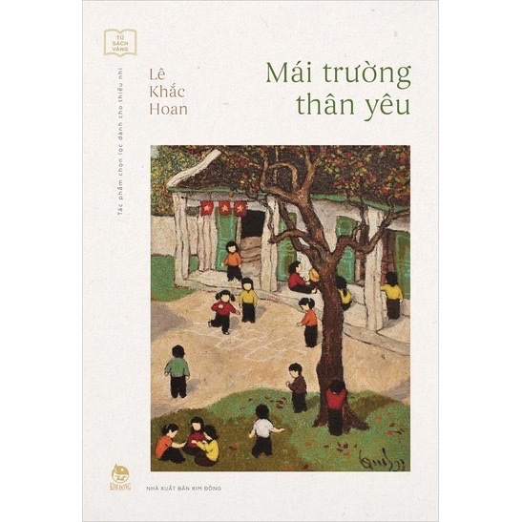
Cuốn sách có có chiều dài là 19cm và chiều rộng 13cm, rất thích hợp để các bạn mang khi di chuyển. Bìa sách có màu be, nổi bật với hình ảnh vui đùa của các bạn học sinh dưới sân trường. Có bạn chơi trốn tìm, có bạn chơi nhảy ô hay có ban lại ngồi quây quần nói chuyện, chia sẻ những bài học trên lớp. Trên bức hình là tên cuốn sách Mái trường thân yêu và tên tác giả được in rất đẹp mắt. Phía góc trái của cuốn sách có in logo của NXB Kim Đồng.
Về tác giả Lê Khắc Hoan, ông sinh năm 1937, là một người con của thành phố Huế thơ mộng. Lê Khắc Hoan đã từng có một thời gian dài dạy học từ năm 1945 đến năm 1966 rồi trở thành nhà văn. Sau ông chuyển sang công tác tại tờ báo Giáo dục và Thời đại và gắn bó với nghề viết báo cho đến tận khi ông qua đời ở tuổi 84 do bệnh Covid-19 vào năm 2021.
“Mái trường thân yêu” là câu chuyện có thật kể về cậu học sinh tên Việt, vốn là một học sinh thị xã chuyển về trường huyện Lâm Thao. Do điều kiện gia đình, Việt phải ở cùng bà nội và bắt đầu làm quen với thầy cô, các bạn và môi trường học tập mới. Việt vốn là một học sinh học giỏi, nhất là môn toán. Nhưng với môi trường mới, Việt chưa hòa nhập được, từ đó xảy ra biết bao chuyện bi hài trong năm học ấy. Cũng từ đấy, Việt cùng các nhân vật và các người bạn khác như cô giáo Mùi, Chiến, Mạnh, San, Loan, Quế…đã tạo nên một câu chuyện sinh động, chân thật và cảm động về một ngôi trường cấp hai miền Bắc trong thời chiến tranh bom đạn khó khăn.
Đọc từng trang sách, ta có thể cảm nhận được từng sự thay đổi trong con người cậu bé Việt. Ban đầu, Việt dù là một cậu bé tốt, luôn cố gắng phấn đấu trong học tập nhưng cậu cũng bộc lộ nhiều điểm không tốt. Khi được lần đầu giao nhiệm vụ giúp đỡ Chiến học tập, Việt không giúp nghiêm túc, nhiều lúc còn bỏ những buổi học với bạn đi chơi hay những lần lớp phát động phong trào, cậu bé còn chẳng có ý muốn tham gia nghiêm túc. Khi học ở thành thị, Việt luôn là tâm điểm mọi sự chú ý, được mọi người ngưỡng mộ nên chính vì thế, khi chuyển đến ngoại ô, cái tính kiêu ngạo đã ở trong cậu lúc nào không hay. Nhưng chính thời gian và tình cảm chân thành mọi người đã dành cho Việt đã thay đổi tất cả. Bên cạnh cậu có cô giáo Mùi, người luôn quan tâm học trò, nhắc nhở và uốn nắn cậu học trò của mình kịp thời, cô bạn Lan luôn nghiêm túc trong mọi việc nhưng tốt bụng, sẵn sàng giúp đỡ người khác, cậu bạn Chiến vượt lên nghịch cảnh để tham gia học tập tốt cùng các bạn và rất nhiều người bạn khác. Việt dần coi những người bạn mới như những người thân ruột thịt của mình. Người đọc dần cảm thông và cảm mến cậu bé.
Nhưng nếu quyển sách chỉ nói về sự thay đổi của Việt thì Mái trường thân yêu sẽ không có thành công vang dội đến thế. Đây là một bức tranh tổng thể về tuổi học trò đầy ắp kỉ niệm thân thương cũng như về một môi trường giáo dục rất Việt Nam. Những lỗi lầm như lỡ làm gãy chân ghế hay giận dỗi nhau khi có một cuộc tranh luận đã trở thành một điều không thể thiếu trong quá trình trưởng thành của các em. Ngoài ra, ta cũng có thể nhận thấy những em học sinh tuy còn đang độ tuổi đi học nhưng góp công không nhỏ trong công cuộc xây dựng đất nước. Các em vận dụng các kiến thức được học để xây dựng trạm địa lý, dự báo thời tiết giúp các bác nông dân hay tham gia nuôi lươn tăng kinh tế gia đình.
Nhà báo Lê Khắc Hoan đã nói về cuốn sách đặc biệt này như sau:“Cuốn sách Mái Trường Thân Yêu của tôi viết và xuất bản lần đầu với 35.000 bản in vào năm 1964 được bán hết chỉ trong vài tháng, với 100% tình tiết là sự thật đã diễn ra ở ngôi trường tôi dạy, ở lớp học do tôi làm giáo viên chủ nhiệm năm học 1962-1963. Các tên tuổi thầy trò được giữ nguyên khi đưa vào sách. Tất cả ký ức và tình cảm sâu đậm của mái trường thời đó đã được thể hiện sinh động, khắc ghi mãi trong tôi dù nửa thế kỷ đã trôi qua. Trước khi in lần đầu, cuốn sách đã được lãnh đạo Bộ Giáo Dục, trực tiếp là Thứ trưởng Võ Thuần Nho rất tâm đắc đọc từng trang, từng chữ. Cuốn sách đã lan tỏa hầu như đến với tất cả các các em học sinh, các trường học lúc bấy giờ, được trong và ngoài ngành giáo dục, tất cả các thầy cô, học sinh và bạn đọc rất xúc động, được xem là hình ảnh điển hình về tinh thần phấn đấu vượt khó để học tập tốt, tình cảm tôn sư - trọng đạo tiêu biểu của nhà trường Việt Nam. Có lẽ chính vì vậy cuốn sách đã được in, tái bản rất nhiều lần, kể cả nhiều NXB và đơn vị đã in mà không xin phép tôi, ước tính đã gần một triệu bản in đã đến tay bạn đọc trong hơn nửa thế kỷ qua.”
Quyển sách Mái trường thân yêu đã trở thành một tượng đài văn học tiêu biểu về chủ đề mái trường, đã qua tay biết bao nhiêu thế hệ. Mỗi khi cầm cuốn sách trên tay, nghiền ngẫm từng trang một, chúng ta có thể nhìn thấy một phần bản thân trong đó và luôn muốn đọc lại khi đã hoàn thành.
Buổi giới thiệu sách hôm nay đến đây là hết, hẹn gặp lại thầy cô và các bạn ở buổi giới thiệu sách lần sau.

